票据结算审批流程(背书/贴现/托收)
流程码 TR_BILL｜模型版本 2｜运行期状态 DEPLOYED｜定义版本 229 事实来源：bpmn-repo/models/TR_BILL/latest.bpmn20.xml（wf_model.bpmn_xml 的文件化快照，sha256/12 0d19e9d1c95e，文件时间 2026-09-22 15:10:25）。节点、办理角色、分支条件全部取自该定义原文，未做任何推测补写。

1. 一览
项 | 值
节点总数 | 4（其中人工审批任务 2 个）
网关 | 0 个（分支判定点）
连线 | 3 条，其中带条件表达式 0 条
出现的角色码 | CASHIER、FIN_AUDIT
流程变量 | （定义内未引用）

2. 节点与办理角色
# | 节点 ID | 节点类型 | 节点名称 | 办理角色（candidateGroups）
1 | Task_1 | 人工审批任务 | 票据开具背书签章、银行办理与台账登记（作业池）【出纳】 | CASHIER
2 | Task_4 | 人工审批任务 | 财务审核岗复核票据与信用证开具背书业务【财务审核岗】 | FIN_AUDIT

事件与网关
- StartEvent_1 ｜ 开始事件 ｜ 开始
- EndEvent_1 ｜ 结束事件 ｜ 结束

3. 分支与条件
本定义无分支：单入单出直链，网关 0 个。

4. 全部连线（顺序表）
# | 从 | 到 | 连线名称 | 条件
1 | 开始 | 票据开具背书签章、银行办理与台账登记（作业池）【出纳】 | — | —
2 | 票据开具背书签章、银行办理与台账登记（作业池）【出纳】 | 财务审核岗复核票据与信用证开具背书业务【财务审核岗】 | — | —
3 | 财务审核岗复核票据与信用证开具背书业务【财务审核岗】 | 结束 | — | —

5. 流程图
图 1（共 1 段，第 1 段）
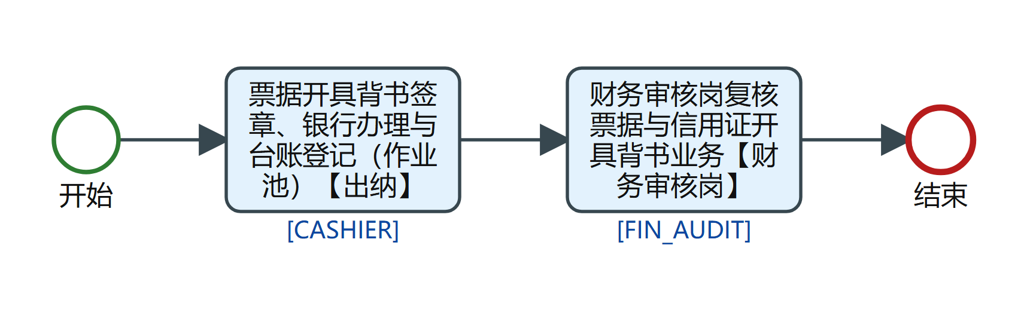
TR_BILL 流程图 第 1/1 段

6. 阅读提示
- 角色码是流程定义里的原文（如 DEPT_MANAGER、FSSC_AUDITOR），对应到哪个岗位、哪个人由运行期的角色配置与汇报线决定，本文不猜测；
- 「金额不足／其他」这类回退分支表示网关条件不满足时退回上一档审批链，不是流程结束；
- 条件表达式里的变量由提单或前置服务任务写入，字段口径见 fssc/docs/data-model.md；
- 图上个别框整体下移＝设计器原样里框体重叠（如 FA_ADD 的 FC_4 与 FK_4/FK_5 交 125x30 像素），为可读推开，不改节点与连线；
- 环节级业务叙述（这一步在做什么、落在哪张表）见同目录上层的 业务流程-<域>.md。

